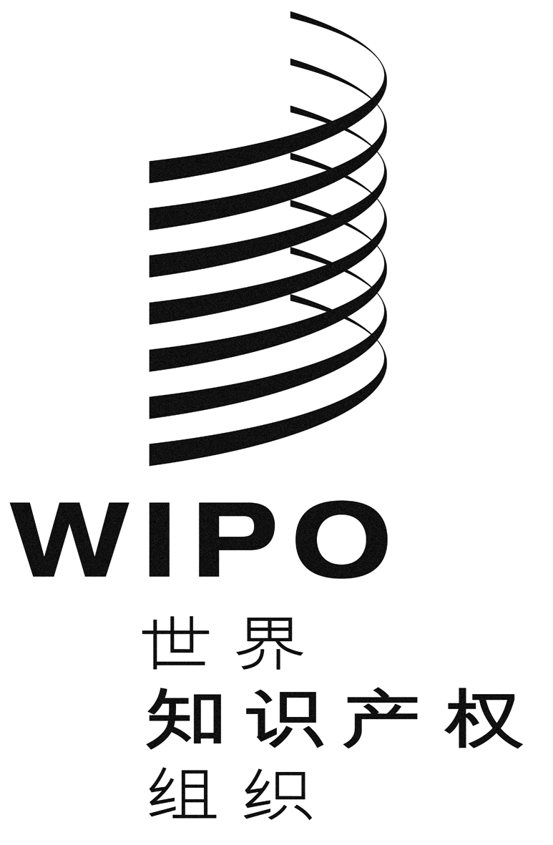 |  | C
mm/A/45/3
原 文：英文
日 期：2012年7月2日

商标国际注册特别联盟
（马德里联盟）

大 会

第四十五届会议（第26次特别会议）
2012年10月1日至9日，日内瓦

信息技术现代化计划（国际注册马德里体系）：
进展报告

国际局编拟

导 言
1. 本文件旨在概述信息技术现代化计划（下称“计划”）自2011年9月马德里联盟大会（下称“大会”）上届会议以来的进展。本文件还用以向马德里联盟大会成员通报计划完工总方案方面的任何变动，以及通知计划时间表的任何修改。
2. 文件MM/A/44/4载有上一份计划进展报告。
3. 要回顾的是，计划分一期和二期两期进行。一期由多个子项目组成，旨在立即产生积极成果，或者为二期打下技术基础。二期是从目前支持马德里和海牙国际注册程序的旧信息技术系统向现代技术的实际一对一技术迁移，这种现代技术将确保马德里体系和海牙体系的利益有关者未来能得益于一种符合行业标准的技术平台。
4. 还要回顾的是，大会在第四十四届会议上批准2013年年中为修订后的二期完工工期，并注意到项目资源总额度为1,173.1万瑞郎（873.1万瑞郎由马德里联盟批准，300万瑞郎由海牙联盟批准）。

实施情况——一期
5. 一期各分项目已取得实质进展，产生了预期的积极成果。
6. 面向服务的架构（SOA）办公试点，即“国际注册流程一体化”（IRPI）项目，正在进展之中。试点项目的首要目标是为国际商标申请的电子提交提供一个框架。为显示这种框架的有效性，世界知识产权组织（WIPO）开发了一项全面的电子申请应用，一些参与的主管局将把该应用整合进自己的互联网网站门户。
7. IRPI以WIPO选定的SOA架构为基础，由WIPO和参与的国家局（比荷卢、葡萄牙和内部市场协调局（OHIM））共同开发的Web服务组成。IRPI项目的用户将包括申请人，用以填写和提交国际申请，还包括主管局，用以认证国际申请。
8. IRPI办公试点项目在业务上的目的是向各国际注册体系的用户提供更好、更快、更可靠的电子申请服务。
9. 2011年11月向参与的主管局和一组观察员介绍了框架和电子申请应用第一版的开发情况。会议的成果是，对于每个决定部署电子申请应用的局，需要进行更多的局方专门定制，包括需要单一登录以及访问权的转授能力。
10. 2012年年初分配了额外资源，以完成进一步定制，新的开发工作将在2012年年底前完成并部署。要回顾的是，目前IRPI的可用资源仅限于开发电子申请框架。为建立全面覆盖马德里体系业务交易的一系列Web服务而对IRPI进行后续发展，将需要确定和部署适当的资源，这可以作为信息技术现代化计划三期的一部分。
11. WIPO于2012年5月在美利坚合众国华盛顿特区举行的国际商标协会（INTA）第134届年会上，宣布了三种新的基于Web的客户服务。这些服务是马德里组合管理器（MPM）、马德里电子提醒（MEA）和马德里实时状态（MRS）。
12. 商标组合是根据国际注册簿中登记的电子邮件地址为客户建立的。客户一经WIPO账户认证，MPM便可显示客户的组合。这项服务的用户可以查看每项注册的状态、上传新的登记请求、缴费、续展国际注册等。MPM服务的用户还可以将组合访问权转授给拥有WIPO账户的其他用户。此外，用户还可访问与自己的国际注册有关的扫描文件。
13. MEA系统是一种为第三方提供的电子监视服务。使用MEA服务时，第三方用户可以轻松地创建一份希望监视的国际注册列表。当表上的国际注册发生任何变化时，用户会收到一封电子邮件，其中载有该国际注册的ROMARIN超级链接。
14. MRS服务允许用户对他们提交给WIPO的登记请求进行状态查询。请求已写入国际注册簿的，将显示通知日期。请求未写入国际注册簿的，将显示当前状态。状态信息从国际注册簿中实时提取。
15. 就修订后的ROMARIN界面进行的最终用户调查已经完成，并实施了若干增强建议。目前正在开发进一步功能增强，并正在研究与基于Web的客户通信服务（MPM、MRS和MEA）进行整合。
16. 一期的另一项重要成就涉及加强与注册人/代理人的电子通信。2007年以来，已有多种电子信函通过注册电子邮件向注册人和代理人发送，并且这一设施的范围将进一步扩大，增加不规范函和修改通知（http://www.wipo.int/edocs/madrdocs/en/2007/madrid_2007_15.pdf）。
17. 构成信息技术现代化计划一期的各个分项目继续产生大量积极成果，其中很多成果已向国际局各系统的内部和外部用户提供。IRPI办公试点项目结束时，一期所有活动将终结，所有这些活动均是在最初502.8万瑞郎的一期资源额度内进行的。

背景信息——二期
18. 要回顾的是，经批准的二期执行方法是通过国际公开招标，找到合格的、有丰富经验的信息技术战略合作伙伴，该合作伙伴将：
- 对旧系统和数据库进行技术评估，以将其转换成新的SOA；
- 结合SOA概念验证和IRPI办公试点项目的结果，提出适当的技术架构；并
- 为旧软件和数据结构向所提技术架构的转换编制固定总价要约，转换工作包括准备必要的Web服务、SOA技术、执行后续系统测试、建立各系统性能基准，以及一项适当的推出策略，并提供投产和投产后系统支持策略，支持策略的重点是12个月的免费保证期合同。
19. 还应回顾的是，最终技术环境的长期业务支持将仿照WIPO现有财务系统AIMS目前所采用的成功办法，即：将与一名外部合作伙伴签订关于持续维护支持和加强技术解决方案的合同。该合同将采用工作包进行管理，并由一支具备强大业务知识、分析技能、精通PRINCE2项目管理方法和风险管理技术的内部资源负责。此外，为了保证内部对新开发的应用拥有健全的技术知识，内部团队将不时负责执行小的系统增强。

取得的成果——二期
20. 至2011年11月底，为选定旧系统转换合适外部合作伙伴而启动的招标书（RFP）程序已顺利完成，WIPO合同审查委员会（CRC）将固定总价合同授予了瑞士公司ELCA Informatique SA。
21. 2012年1月初，ELCA团队加入WIPO团队，正式启动了迁移项目。
22. 在项目的前六个月（2012年1月至6月），ELCA团队主要以项目的分析和设计阶段为重点，对所有必要的业务工件、软件程序、数据库schema、规则和法规进行了采集，以便对目前的系统进行深入分析。还对迁移项目的复杂性进行了重新评估，以便对编制ELCA固定总价方案书期间所提出的技术假设进行验证。
23. 深入分析的成果是，建议采用自动化迁移工具，对旧系统和数据库进行严格的一对一迁移，从而按照RFP的要求，实现相同的系统功能和最终用户界面。
24. 最终用户界面的转换以及流程再设计可以作为信息技术现代化计划三期重启时的一部分加以进行（关于合并二期和三期，并在“有明确业务要求时”重开三期的建议，见MM/A/43/1第3段）。
25. 为证明自动化一对一迁移策略的可行性，ELCA将执行一次概念验证，对商标旧系统中选定的少量业务交易进行迁移。
26. 除旧系统迁移工作外，二期还将实现商业翻译工具与旧系统的整合，这应当会产生直接经济效益和流程改进。先进的翻译管理系统（TMS）World Server将从2012年7月投入运行，取代WIPO内部开发的定制翻译软件。这是向流程现代化迈出的重要一步，因为该产品，或者具有相同功能的产品，将被纳入经过现代化改造的系统最终发布版中。

高级别项目规划——二期
27. 计划二期按规划于2010年第三季度启动。下表1所示的高级别项目规划的任务1至10已经完成；任务11正在进行。计划正在按下列时间表进行：

表1 — 二期高级别项目规划
28. 从上述时间表可以看出，2012年余下时间中二期活动的重点取决于ELCA对一对一迁移策略的验证。
29. 应当指出，严格的功能对等法可能意味着，如果需要增加功能，则需重启信息技术现代化计划三期。
30. 除向项目经理和翻译软件项目经理支付薪金和补偿金之外，1,173.1万瑞郎的资源总额度（马德里联盟大会第四十二届会议批准的873.1万瑞郎和海牙联盟大会第二十八届会议批准的300万瑞郎）尚未动用，因此信息技术现代化计划二期有充裕的剩余可用资源。
31. 下一份信息技术现代化进展报告将就重启三期的必要性以及所涉资源问题向马德里联盟大会提出建议。

海牙联盟资金份额的筹集
32. 要回顾的是，海牙联盟向信息技术现代化计划二期和三期贡献的资金（分别为511,000瑞郎和2,487,600瑞郎）是通过向PCT联盟储备基金借款筹集的（见文件PCT/A/40/6和H/A/28/2）。
33. 现提议对上述安排进行修改，由马德里联盟而非PCT联盟承担海牙联盟向信息技术现代化计划的资金贡献（见文件WO/PBC/19/8），但一旦海牙联盟的储备金数额允许，海牙联盟即向马德里联盟偿还300万瑞郎。
34. 请大会：
(i) 注意计划一期的实施情况；
(ii) 注意计划二期的进展；
(iii) 注意重启计划三期的可能性；并
(iv) 核可按第32段和第33段所述，将借款从PCT联盟转至马德里联盟。

［文件完］

